Pressmeddelande från Svenska Hus AB
2014-07-03

Svenska Hus förvärvar för 90 miljoner

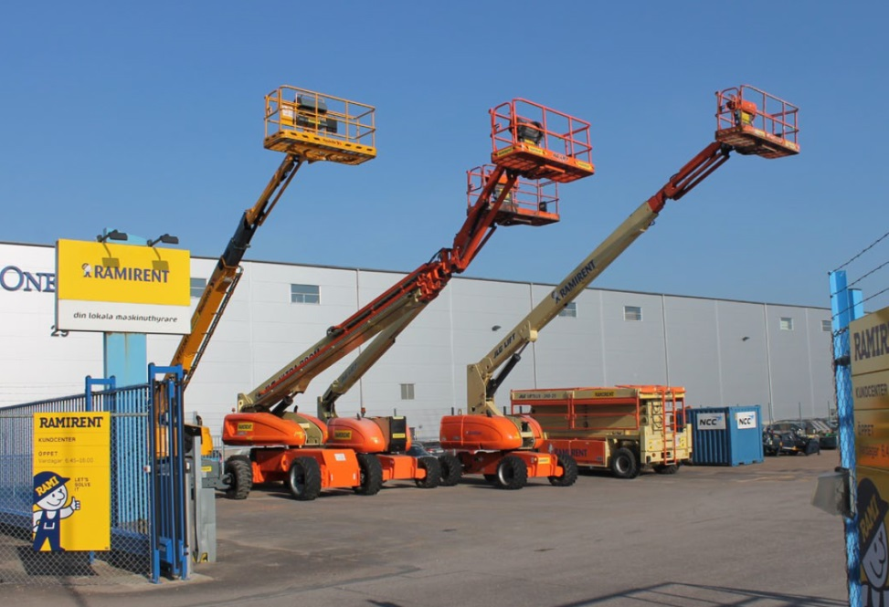

Under juni månad har Svenska Hus förvärvat fastigheter för totalt 90 miljoner i två affärer. Det rör sig om Ramirents anläggning om ca 8 700 kvm i Tagene Industirområde i Göteborg, samt ett sjuttiotal lägenheter i Landskrona.
Svenska Hus köper en industrifastighet med en uthyrningsbar yta om 8 680 kvm samt en tomtareal om 38 018 kvm av Ramirent. Fastigheten ligger på Tagenevägen på Hisingen. Fastigheten har helt utnyttjats för Ramirents egen verksamhet och de kommer att sitta kvar som hyresgäster. Säljarens ombud i affären var CBRE och tillträdet har skett.
Under senaste månaden har vi även förvärvat och tillträtt ett sjuttiotal lägenheter i Landskrona, vilka kompletterar vårt befintliga bostadsbestånd i staden på ett mycket bra sätt. Säljare var Jan-Hus AB.

SVENSKA HUS driver fastighetsverksamhet i Göteborg, Stockholm och Skåne. Vi förvärvar fastigheter med utvecklingspotential, utvecklar projekt och förvaltar på traditionellt sätt. Hyresintäkterna 2013 uppgick till 382 Mkr och fastighetsbeståndets marknadsvärde uppskattas till drygt 4 Mdr. Svenska Hus ingår i Gullringsbokoncernen där också MVB, Wangeskog Hyrcenter, Torslanda Entreprenad och Forestry Skogsrörelse ingår. Huvudkontoret ligger i Göteborg.

För ytterligare information:
Lars Vardheim, VD Svenska Hus AB
031-701 66 60
lars.vardheim@svenskahus.se

Svenska Hus AB
Otterhällegatan 3, 403 13 Göteborg
031-701 66 00
svenskahus.se

